Intelligent Information Management

Quick Reference guide
Διαδικασία
3.3. Διαχείριση εξερχόμενων εγγράφων ακαδημαϊκής μονάδας

Πίνακας περιεχομένων
1. Εισαγωγή εγγράφου στο σύστημα Πάπυρος 3
2. Πρωτοκόλληση - χαρακτηρισμός εγγράφου 3
2.1 Κλήση φόρμας πρωτοκόλλησης 3
2.2 Συμπλήρωση στοιχείων πρωτοκόλλου 6
2.3 Συμπλήρωση σχετικών ή συνημμένων εγγράφων 10
2.4 Ολοκλήρωση πρωτοκόλλησης 11
2.5 Δημιουργία ακριβούς αντιγράφου 13
2.6 Αντικατάσταση bookmarks σε έγγραφο MS-Office 14
2.7 Εκτύπωση στοιχείων πρωτοκόλλου στο έγγραφο 15
2.8 Πρωτοκόλληση από το Τ.Π.Δ. 16
3. Ψηφιακή υπογραφή ακριβούς αντιγράφου 17
4. Διεκπεραίωση εγγράφου 19
4.1 Διεκπεραίωση μέσω φόρμας 19
4.2 Διεκπεραίωση μέσω μενού – Μαζική διεκπεραίωση 20
5. Πρόσβαση στα έγγραφα πρωτοκόλλου 21
5.1 Φάκελοι Μονάδας («Εξερχόμενα προς υπογραφή») 21
5.2 Φάκελοι Μονάδας («Εξερχόμενα προς διεκπεραίωση») 22
5.3 Περιβάλλον αναζήτησης «Αρχείο εγγράφων» 23
5.4 Περιβάλλον αναζήτησης δρομολογήσεων 24

Εισαγωγή εγγράφου στο σύστημα Πάπυρος
Ανατρέξτε στο σχετικό οδηγό.

Πρωτοκόλληση - χαρακτηρισμός εγγράφου

Κλήση φόρμας πρωτοκόλλησης

Επιλογή φόρμας «Εξερχόμενα Μονάδας» με χρήση του μενού που εμφανίζεται στο δεξί κλίκ.
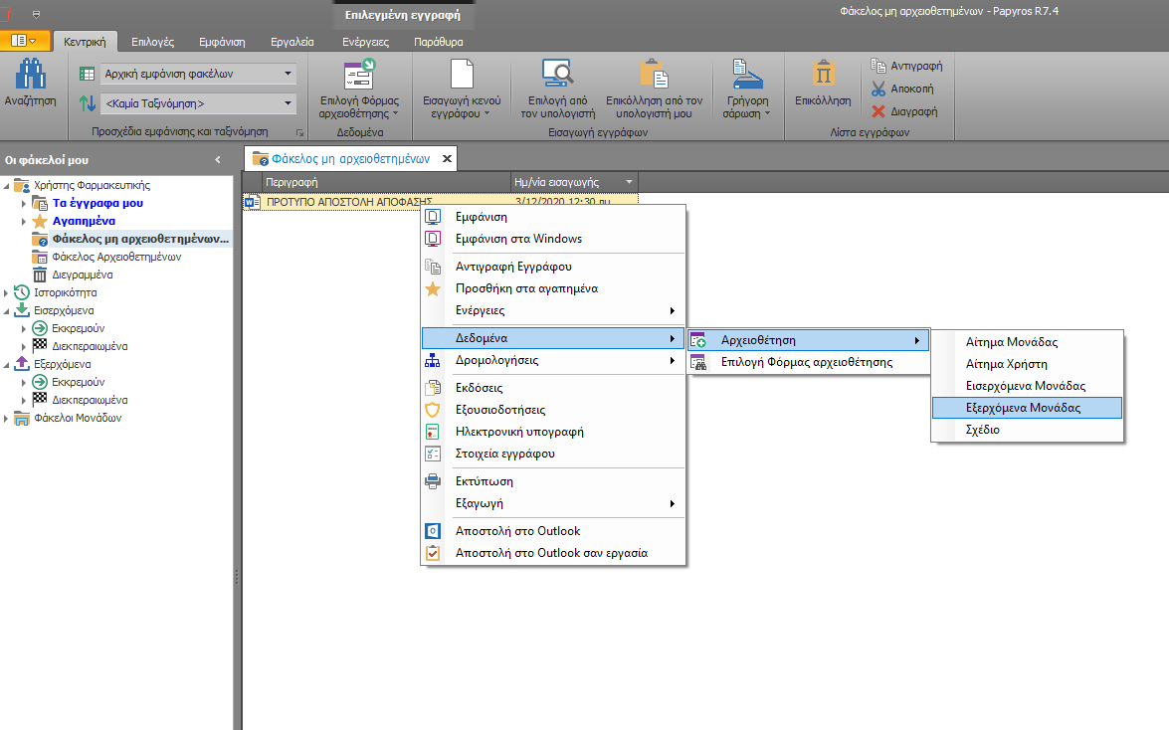

Ή εναλλακτικά, με εμφάνιση λίστας φορμών αρχειοθέτησης και χρήση του σχετικού συνδέσμου.
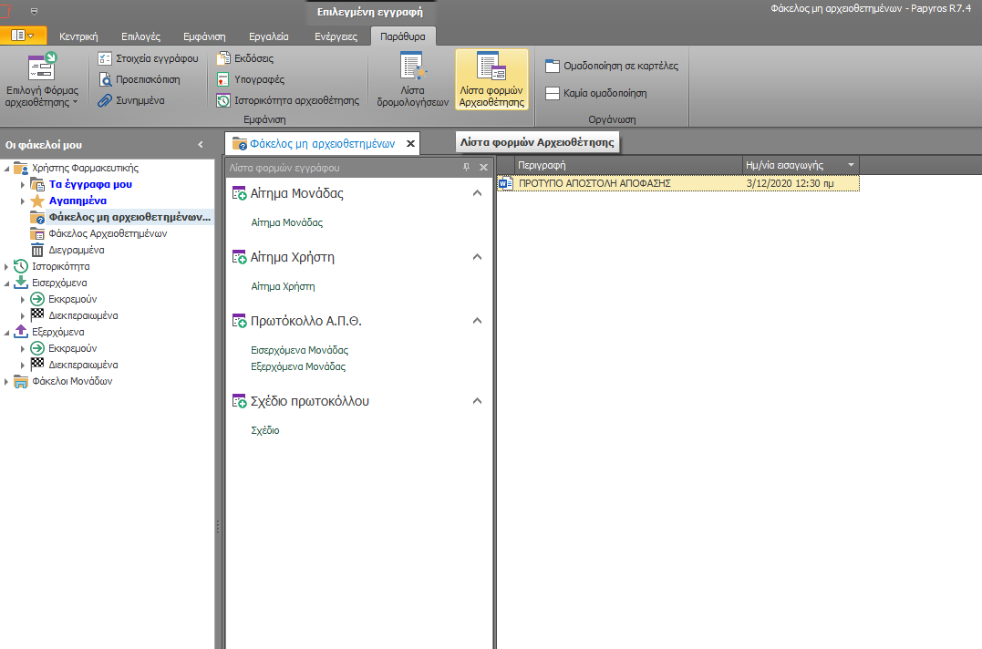

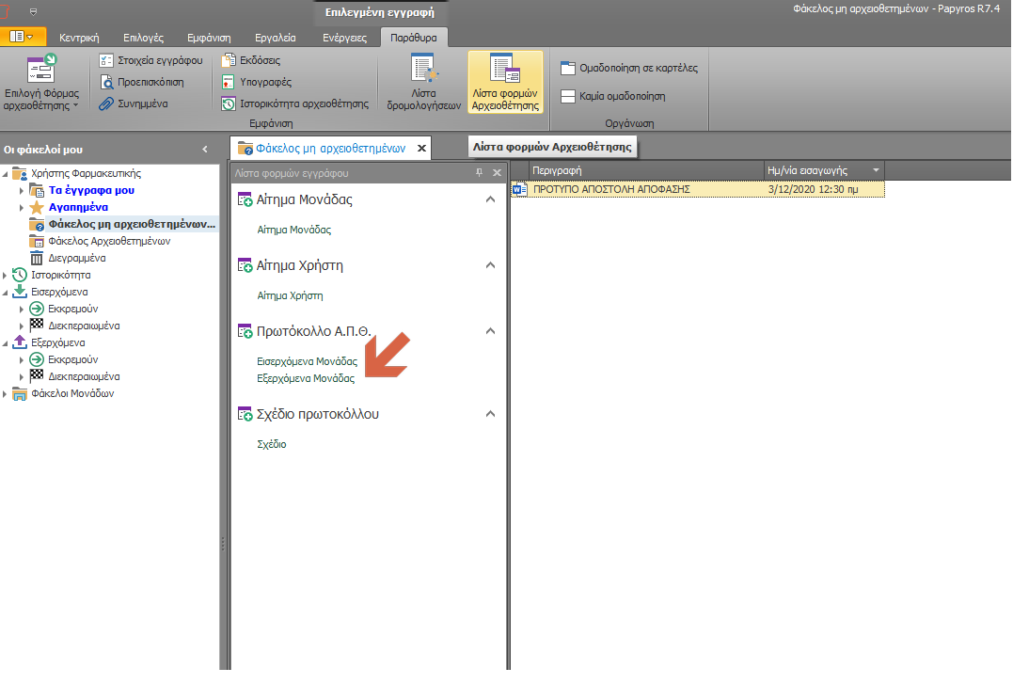

Στην περίπτωση κατά την οποία το έγγραφο έχει αποσταλεί για πρωτοκόλληση από χρήστη της μονάδας ή τον Πρόεδρο του τμήματος, μέσω ηλεκτρονικής δρομολόγησης, οι ενέργειες πραγματοποιούνται στη σχετική λίστα.
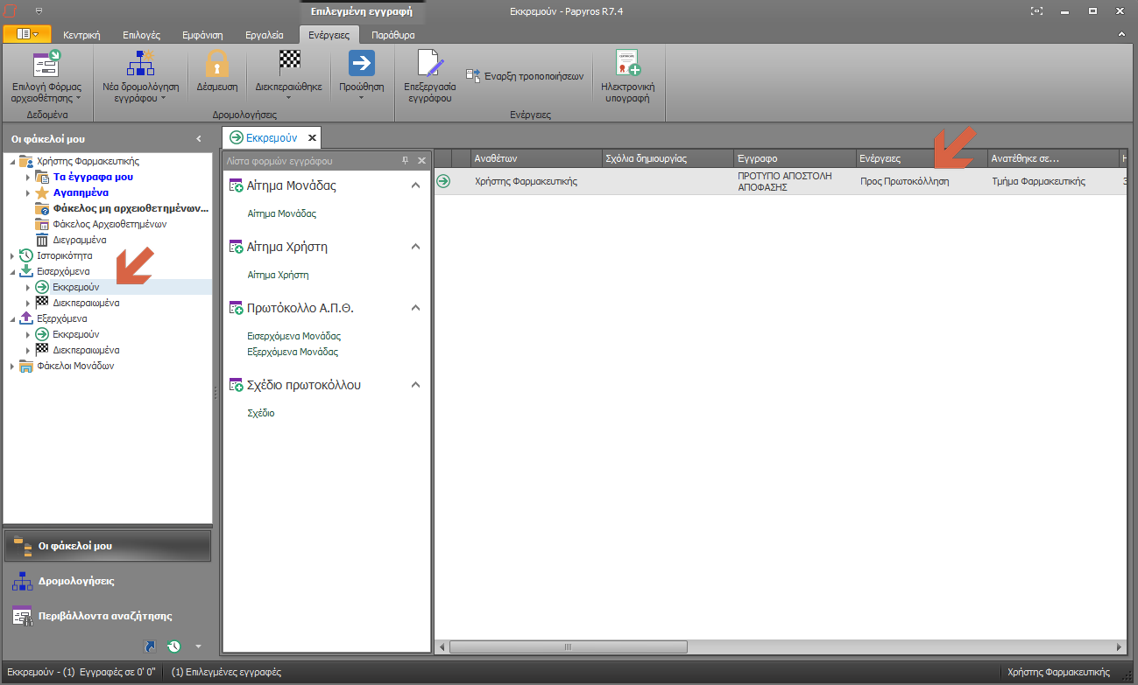

Συμπλήρωση στοιχείων πρωτοκόλλου
Εμφανίζεται η φόρμα αρχειοθέτησης, με προσυμπληρωμένα τα στοιχεία της μονάδας και του χρήστη.
Στην περίπτωση κατά την οποία το έγγραφο έχει δρομολογηθεί για πρωτοκόλληση από χρήστη της μονάδας, συμπληρώνεται αυτόματα ο συντάκτης.
Αν το σύστημα δεν εντοπίσει ψηφιακή υπογραφή, επιλέγεται αυτόματα το πεδίο «Χειρόγραφη υπογραφή»
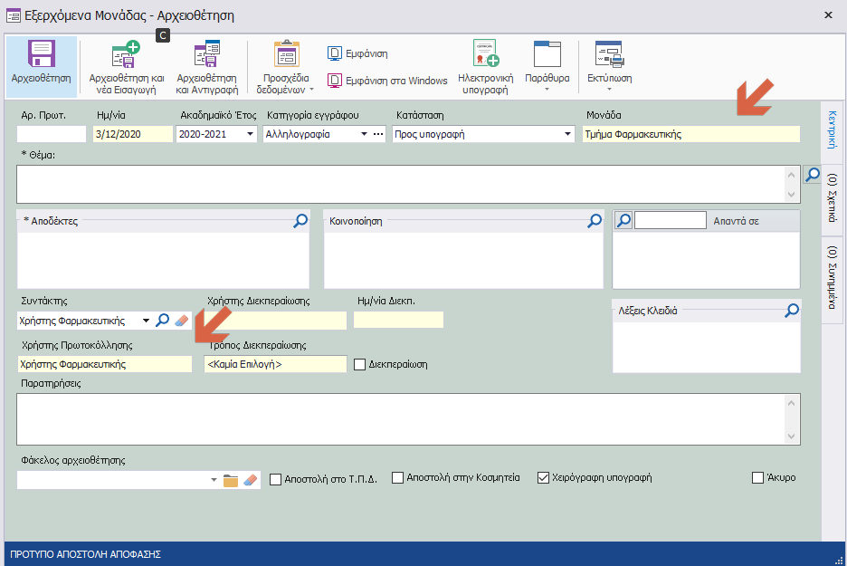
Ο χρήστης της γραμματείας πρέπει να συμπληρώσει κατ’ ελάχιστον τα υποχρεωτικά πεδία.

Ειδικότερα όσον αφορά «Αποδέκτες» και «Κοινοποιήσεις», ο χρήστης μπορεί να επιλέξει πιέζοντας το «φακό», μια από τις προκαθορισμένες πηγές του πεδίου:
Χρήστες:
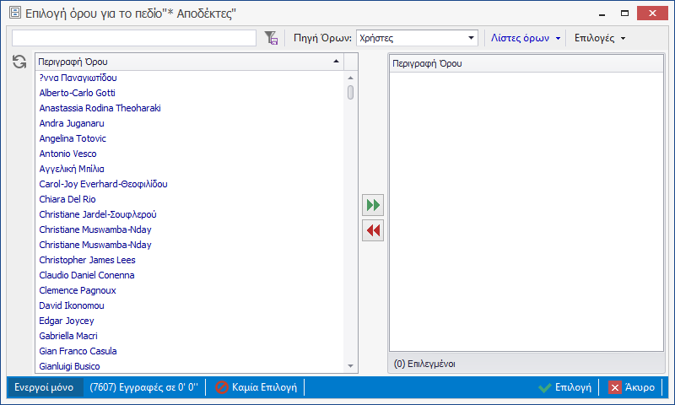
Μονάδες:
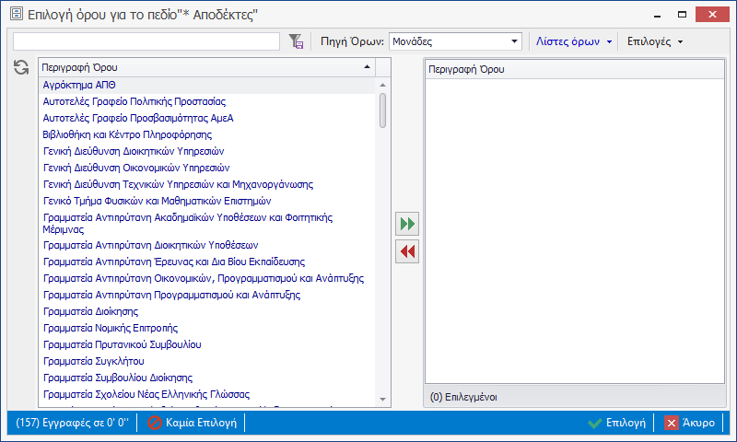

Εξωτερικούς αποδέκτες:
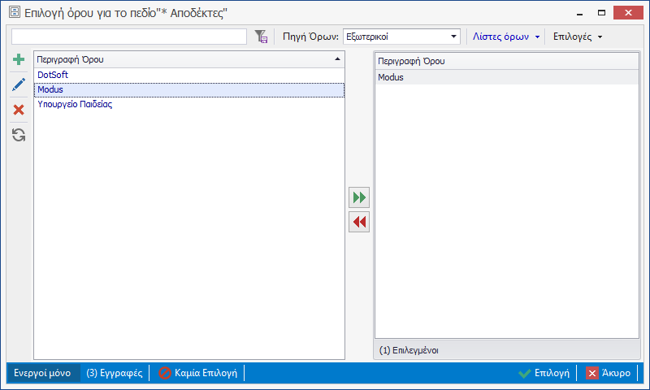
Ή να προσθέσει νέους στην πηγή των εξωτερικών αποδεκτών, πιέζοντας το αντίστοιχο πλήκτρο.
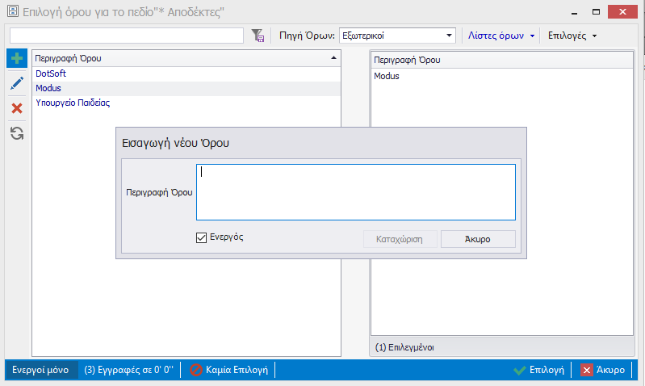

Αν το έγγραφο απαντά σε ένα εισερχόμενο, συμπληρώνει το πεδίο «Απαντά σε»
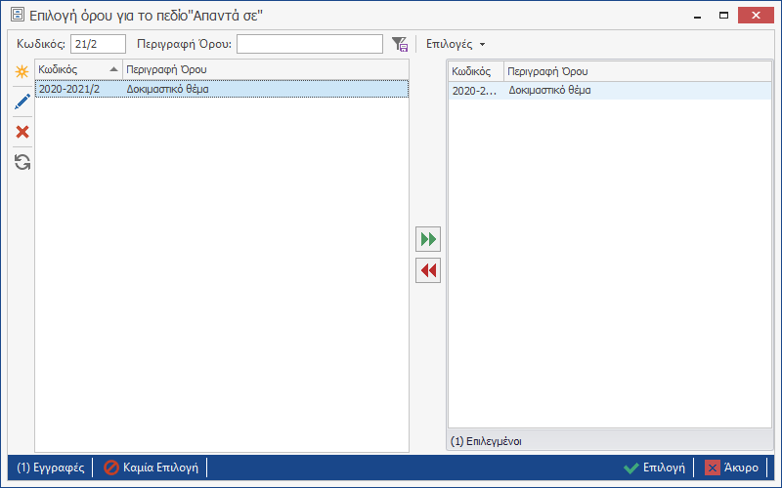
Μετά τον παραπάνω ορισμό, μέσω των κατάλληλων πλήκτρων, επιτυγχάνεται η προβολή της φόρμας πρωτοκόλλου ή του εγγράφου στο οποίο απαντά το εισερχόμενο.
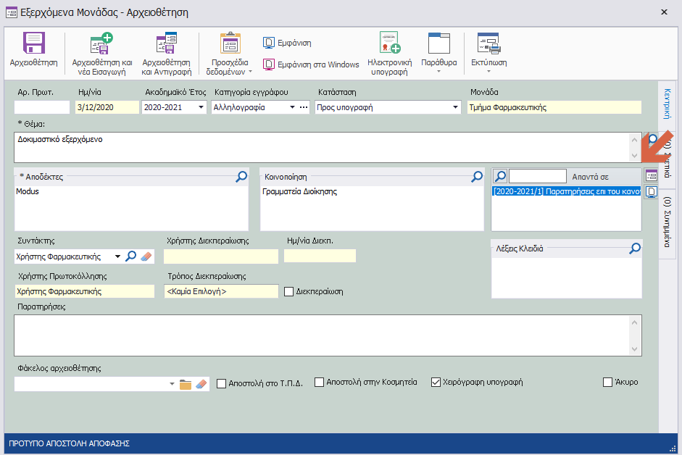

Συμπλήρωση σχετικών ή συνημμένων εγγράφων

Ο χρήστης μπορεί να εισάγει συνημμένα μέσω της σχετικής καρτέλας.
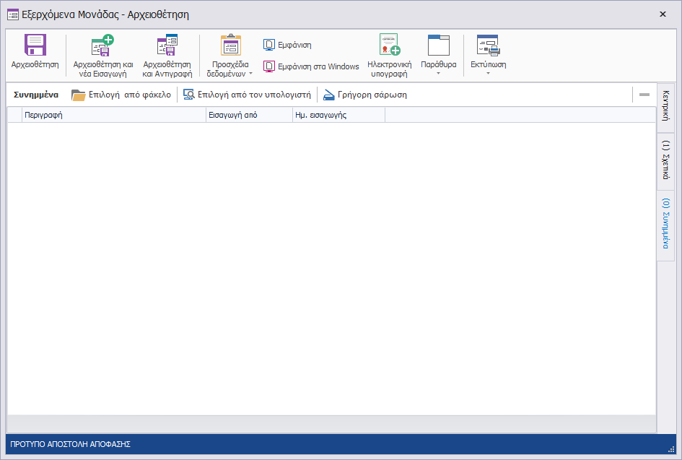
Ή και να συσχετίσει το έγγραφο με ένα ήδη πρωτοκολλημένο.
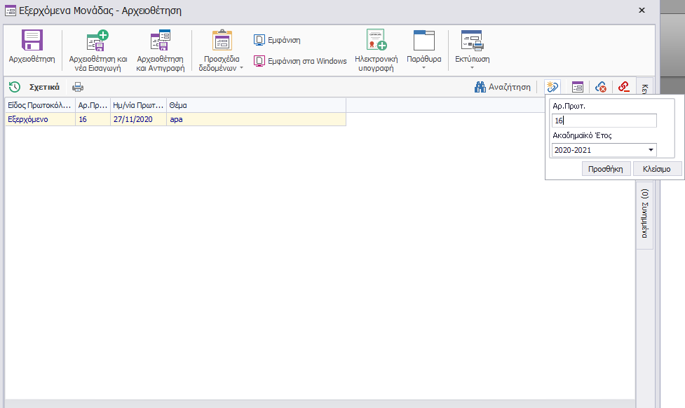

Ολοκλήρωση πρωτοκόλλησης
Οι συγκεκριμένες ενέργειες πραγματοποιούνται στην περίπτωση κατά την οποία το έγγραφο θα πρωτοκολληθεί στη μονάδα και όχι στο Τ.Π.Δ.,

Στην περίπτωση κατά την οποία έχει υπογράψει ήδη ο Πρόεδρος της ακαδημαϊκής μονάδας, ο αρμόδιος χρήστης επιλέγει ως κατάσταση εγγράφου:
«Προς διεκπεραίωση» , αν πρέπει να αποσταλεί εκτός ΣΗΔΕ,
ενώ αν θα αποσταλεί αποκλειστικά μέσω ΣΗΔΕ, ο χρήστης επιλέγει «διεκπεραίωση».

Ο χρήστης πιέζει το πλήκτρο «Αρχειοθέτηση» και το έγγραφο λαμβάνει μοναδικό αριθμό πρωτοκόλλου Α.Π.Θ.
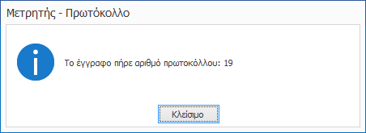

Αν το έγγραφο σημειώθηκε ως «διεκπεραιωμένο» ή «προς διεκπεραίωση», το έγγραφο δρομολογείται αυτόματα στους παραλήπτες εντός ΣΗΔΕ.

Σε αντίθετη περίπτωση, εμφανίζεται αυτόματα η οθόνη επιλογής του υπογράφοντα του ακριβούς αντιγράφου.
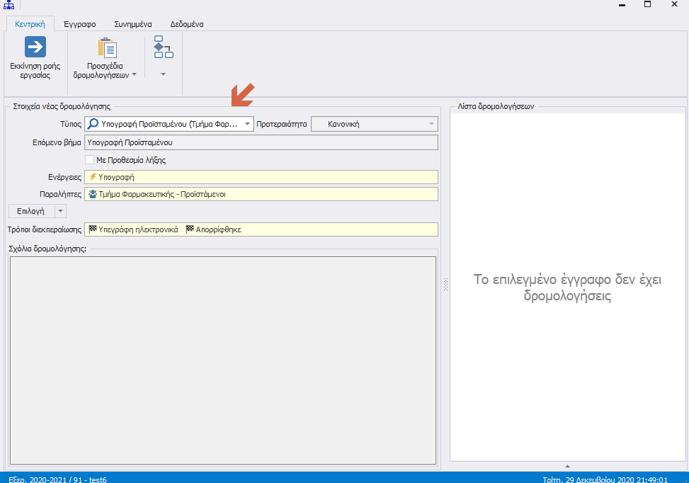
Προεπιλογή του συστήματος είναι ο διοικητικός προϊστάμενος της μονάδας, αλλά δίνεται η δυνατότητα επιλογής και άλλων ροών (βάσει της τοποθέτησης του χρήστη) όπως του προέδρου της μονάδας (όπου αυτό εφαρμόζεται).
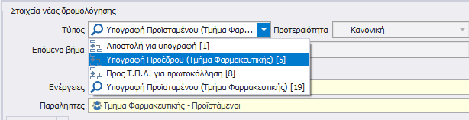
Η διαδικασία ολοκληρώνεται με την πίεση του πλήκτρου 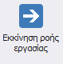 και το έγγραφο αποστέλλεται για υπογραφή στο αρμόδιο ρόλο.

Δημιουργία ακριβούς αντιγράφου
Στην περίπτωση κατά την οποία το έγγραφο δεν περιλαμβάνει ψηφιακή υπογραφή, δημιουργείται αυτόματα ακριβές αντίγραφο και τίθεται σαν έκδοση του αρχικού.

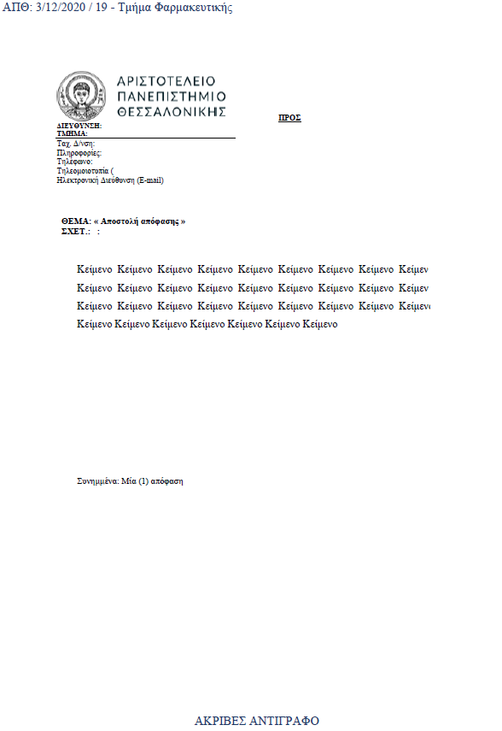

Αντικατάσταση bookmarks σε έγγραφο MS-Office
Στην περίπτωση κατά την οποία το έγγραφο έχει προέλθει από template του ms -office, θα τοποθετηθούν αυτόματα στη θέση των κατάλληλων bookmarks o αριθμός πρωτοκόλλου και η ημερομηνία πρωτοκόλλησης (Η ονομασία των bookmarks θα είναι FLD2 για τον αριθμό πρωτοκόλλου , FLD4 για την ημερομηνία πρωτοκόλλου και FLD37 για το λεκτικό «ΑΚΡΙΒΕΣ ΑΝΤΙΓΡΑΦΟ»).

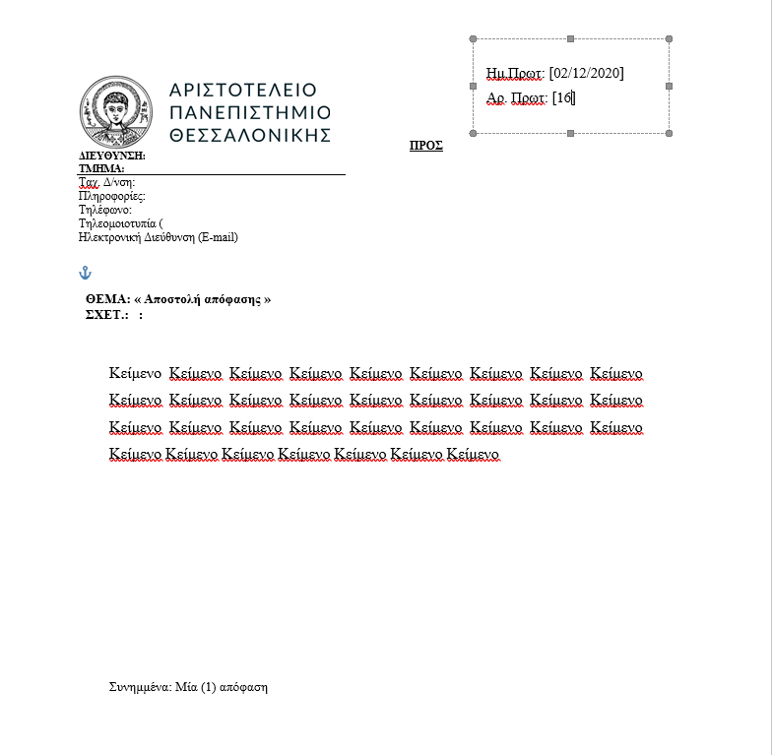

Εκτύπωση στοιχείων πρωτοκόλλου στο έγγραφο
Στην περίπτωση κατά την οποία το έγγραφο περιλαμβάνει ψηφιακή υπογραφή, αλλά δεν είναι σε μορφή MS-WORD δημιουργείται αυτόματα αντίγραφο το οποίο περιλαμβάνει τα στοιχεία πρωτοκόλλησης και τίθεται αυτόματα σαν έκδοση του αρχικού.

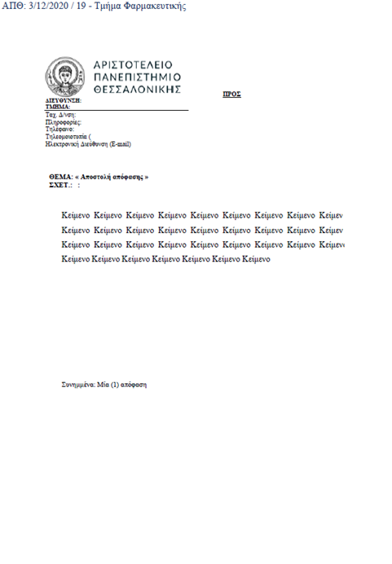

Πρωτοκόλληση από το Τ.Π.Δ.
Οι συγκεκριμένες ενέργειες πραγματοποιούνται στην περίπτωση κατά την οποία το έγγραφο θα πρωτοκολληθεί από το Τ.Π.Δ., κάτι το οποίο ο χρήστης σημειώνει επιλέγοντας «Αποστολή στο Τ.Π.Δ.» .
Ο χρήστης πιέζει το πλήκτρο «Αρχειοθέτηση».
Σε αυτή την περίπτωση, το έγγραφο δεν λαμβάνει μοναδικό αριθμό πρωτοκόλλου Α.Π.Θ. αλλά προωθείται στον προϊστάμενο του Τ.Π.Δ. για «Έγκριση Πρωτοκόλλησης».
Όταν το έγγραφο λάβει αριθμό πρωτοκόλλου, θα ενημερωθούν τα μέλη της γραμματείας, με κατάλληλο μήνυμα ηλεκτρονικού ταχυδρομείου.
Δεν θα πραγματοποιηθούν άλλες ενέργειες από τα μέλη της Μονάδας.

Ψηφιακή υπογραφή ακριβούς αντιγράφου
Ο αρμόδιος για την ψηφιακή υπογραφή του ακριβούς αντιγράφου, επιλέγει το έγγραφο από από τις εισερχόμενες δρομολογήσεις του
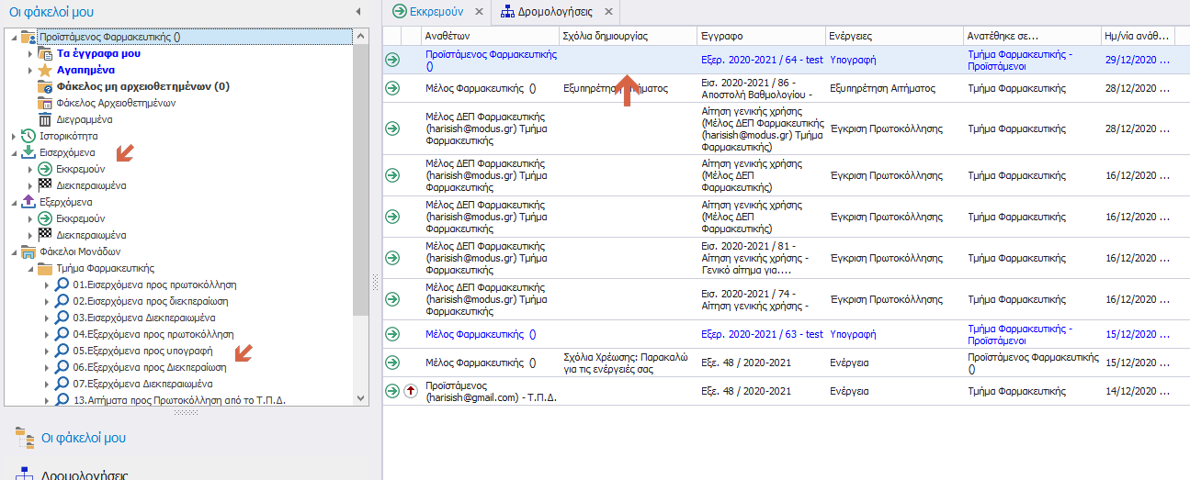
Το εμφανίζει με διπλό κλίκ και το υπογράφει με χρήση του σχετικού πλήκτρου.
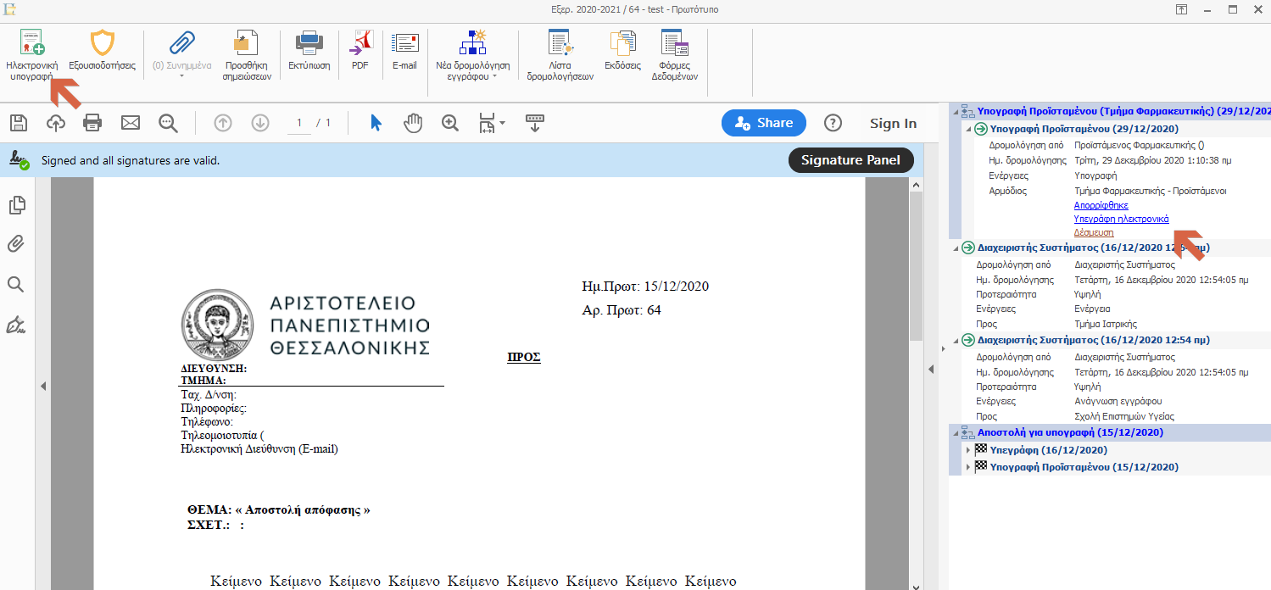

Τέλος, σημειώνει ότι «Υπεγράφη ηλεκτρονικά»
Μετά την προσθήκη της υπογραφής, στην περίπτωση κατά την οποία έχουν οριστεί εξωτερικοί αποδέκτες, το έγγραφο τίθεται σε κατάσταση «Προς Διεκπεραίωση» και μεταφέρεται στο φάκελο «Φάκελος Μονάδας / Εξερχόμενα προς Διεκπεραίωση».
Σε αυτή την περίπτωση είναι αναγκαίο να εκτελεστεί και το βήμα της Διεκπεραίωσης
Αν δε έχουν οριστεί εξωτερικοί αποδέκτες, μετά την προσθήκη της υπογραφής, το έγγραφο τίθεται αυτόματα σε κατάσταση «Διεκπεραιώθηκε»
Το σύστημα μεταφέρει αυτόματα τα στοιχεία διεκπεραίωσης στη φόρμα πρωτοκόλλησης.

Μετά την προσθήκη της υπογραφής, στην περίπτωση κατά την οποία είχαν οριστεί ως «Αποδέκτες» οργανικές μονάδες, χρήστες, ή «αποστολή στην κοσμητεία», το έγγραφο θα δρομολογηθεί αυτόματα στους παραλήπτες.

Διεκπεραίωση εγγράφου

Διεκπεραίωση μέσω φόρμας
Για τη διεκπεραίωση του εγγράφου καλείται η φόρμα «Εξερχόμενα Μονάδας» και επιλέγεται «Διεκπεραίωση».
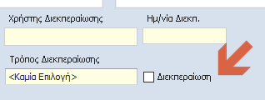

Στη φόρμα συμπληρώνονται αυτόματα τα σχετικά στοιχεία, το έγγραφο αλλάζει κατάσταση σε «διεκπεραιώθηκε» , ενώ ο χρήστης μπορεί να επιλέξει εναλλακτικό τρόπο διεκπεραίωσης
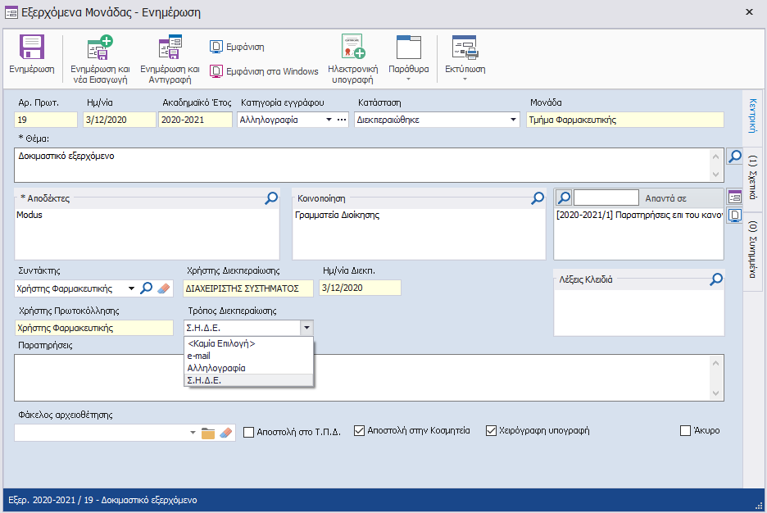
Ολοκληρώνεται η διαδικασία με πίεση του πλήκτρου «Ενημέρωση»

Διεκπεραίωση μέσω μενού – Μαζική διεκπεραίωση
Εναλλακτικά, από το φάκελο «Εξερχόμενα προς διεκπεραίωση» ο οποίος αναφέρεται παρακάτω, μέσω του μενού (δεξί κλικ), ο χρήστης μπορεί να πραγματοποιήσει αυτόματη διεκπεραίωση για το σύνολο των εγγράφων τα οποία θα επιλέξει.
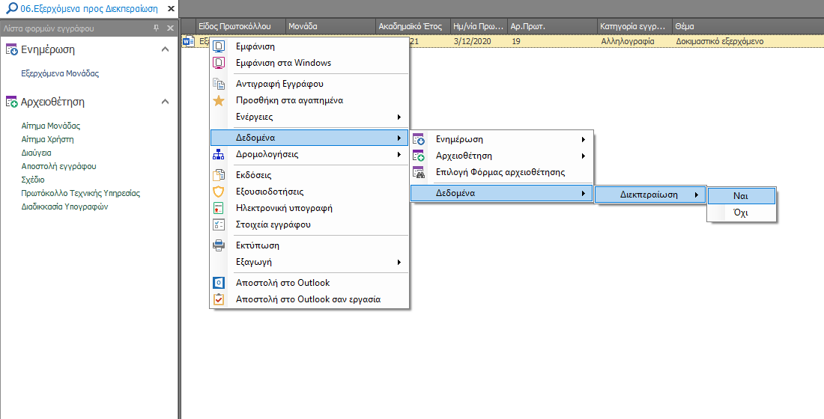

Πρόσβαση στα έγγραφα πρωτοκόλλου
Στα εξερχόμενα έγγραφα θα είναι διαθέσιμη η πρόσβαση για προβολή-ενημέρωση στοιχείων μέσω των παρακάτω τρόπων:

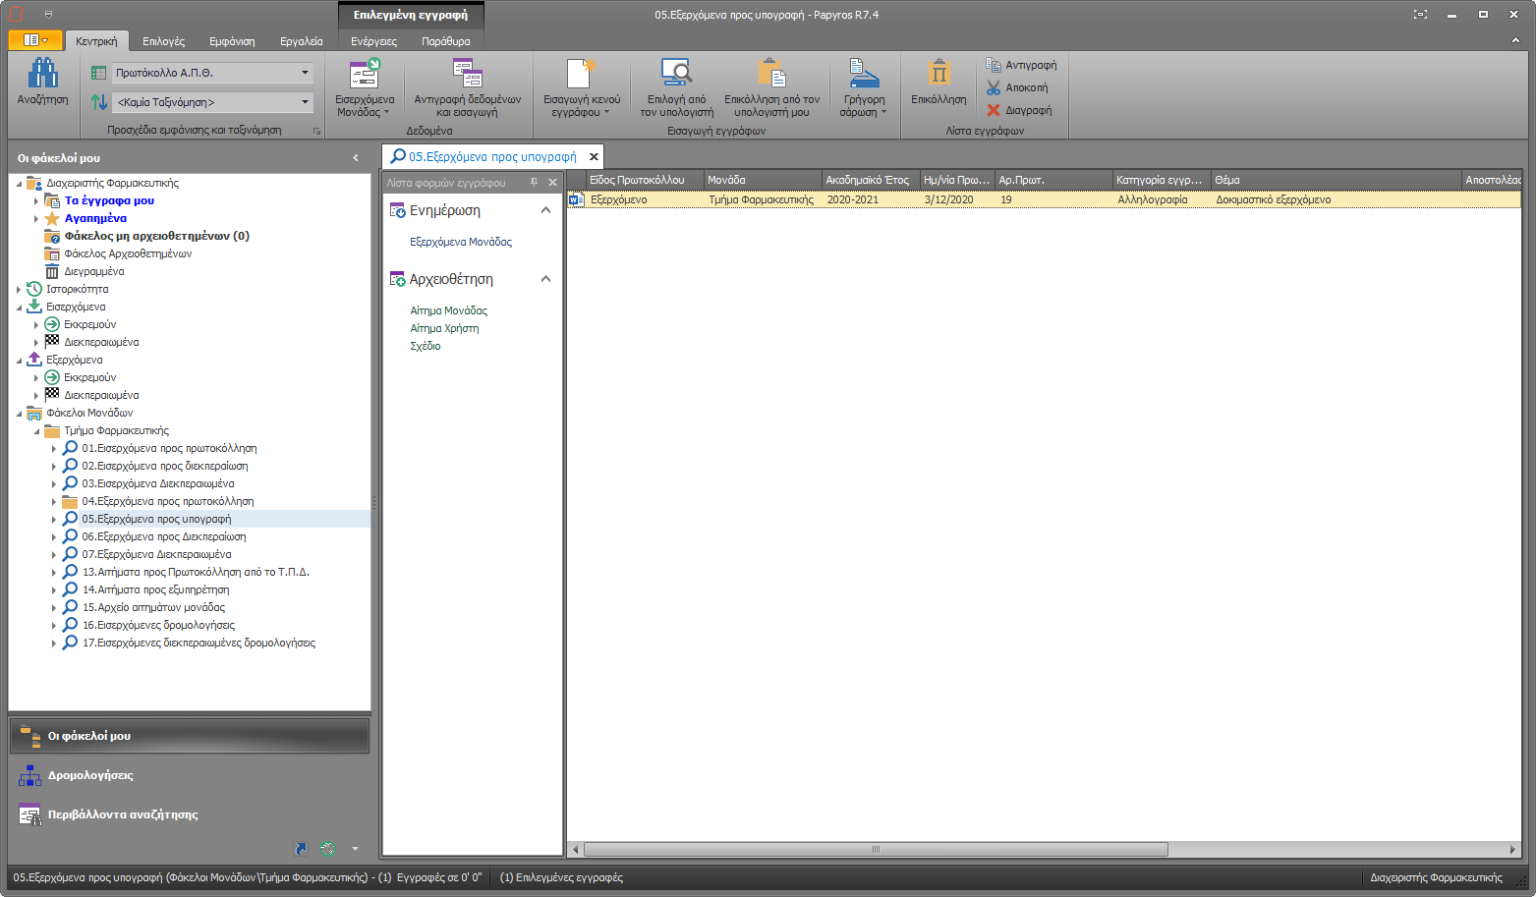
Φάκελοι Μονάδας («Εξερχόμενα προς υπογραφή»)

Το περιεχόμενο των φακέλων θα ανανεώνεται αυτόματα και θα εμφανίζονται τα έγγραφα τα οποία πρέπει να υπογράψει ο Διοικητικός προϊστάμενος της μονάδας

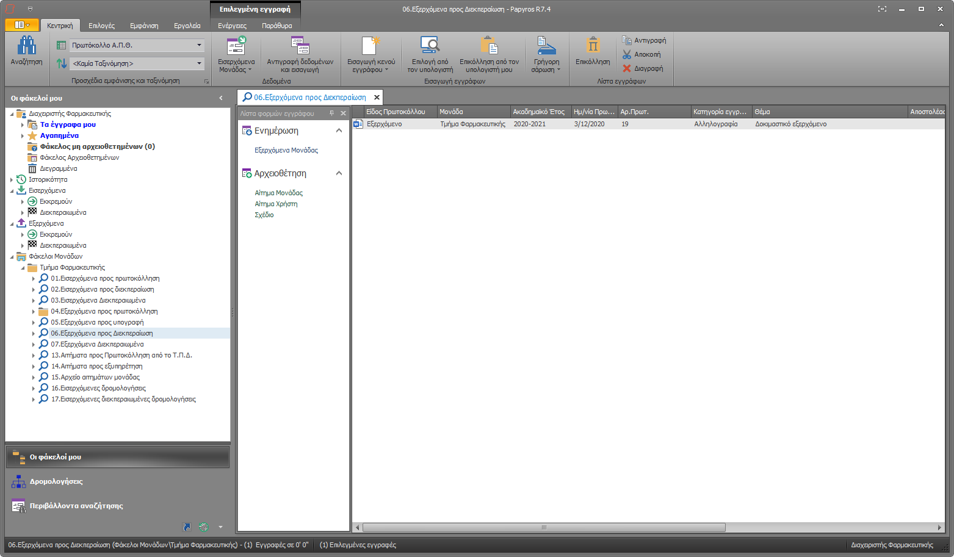
Φάκελοι Μονάδας («Εξερχόμενα προς διεκπεραίωση»)

Το περιεχόμενο των φακέλων θα ανανεώνεται αυτόματα και θα εμφανίζονται τα έγγραφα τα οποία χρήζουν διεκπεραίωσης.

Περιβάλλον αναζήτησης «Αρχείο εγγράφων»
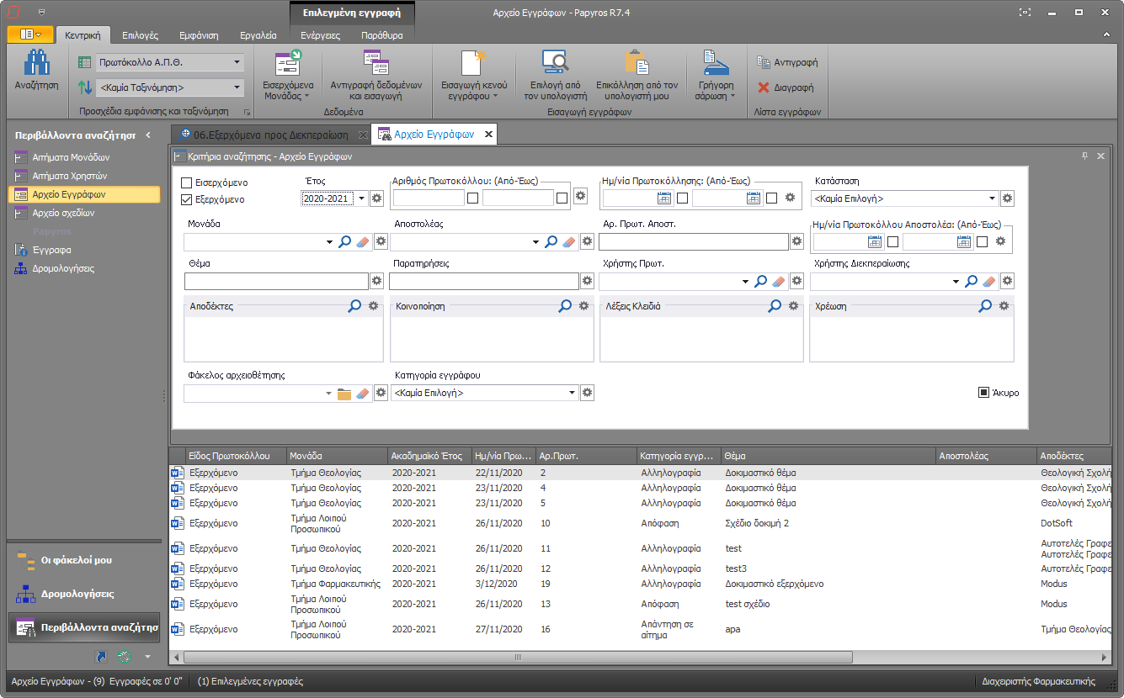
Η αναζήτηση των εγγράφων θα πραγματοποιείται με τη μέθοδο «query by example» , συμπληρώνοντας το σύνολο των επιθυμητών κριτηρίων και πιέζοντας το σχετικό πλήκτρο.

Περιβάλλον αναζήτησης δρομολογήσεων
Με τη λογική που αναφέρθηκε και στην προηγούμενη παράγραφο, είναι η δυνατή η αναζήτηση εγγράφων, χρησιμοποιώντας σαν κριτήρια τα στοιχεία δρομολόγησης.
